LE CARREFOUR DES IDEES

Il est organisé chaque vendredi qui précède les vacances de la Toussaint.

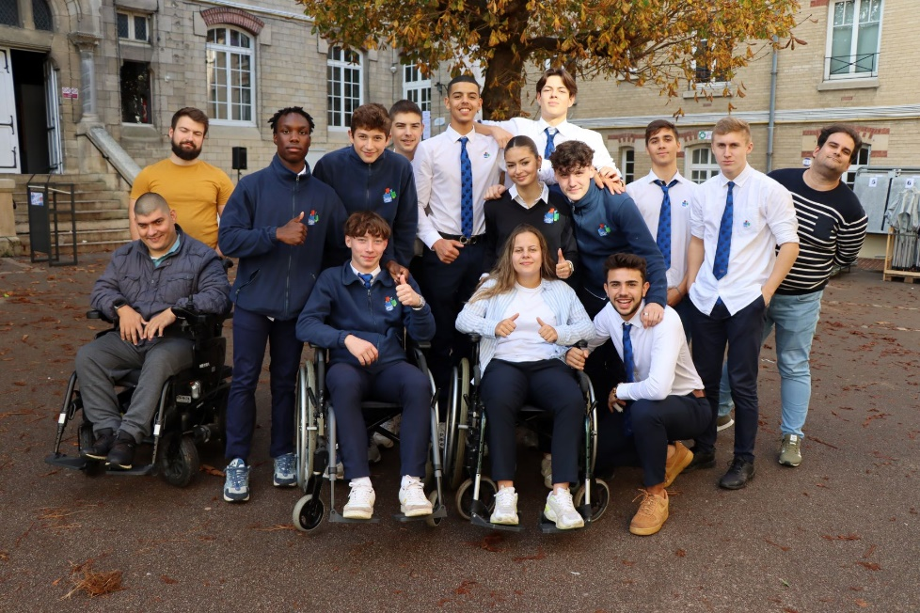

Initié en 2002 par Erick Ducrocq, il réunit aujourd’hui
près de quarante intervenants (police, armées, prévention routière,
conduites à risque, soignants, associations, artisans, avocats,
entreprenariat, élus de la République, devoir de mémoire …).

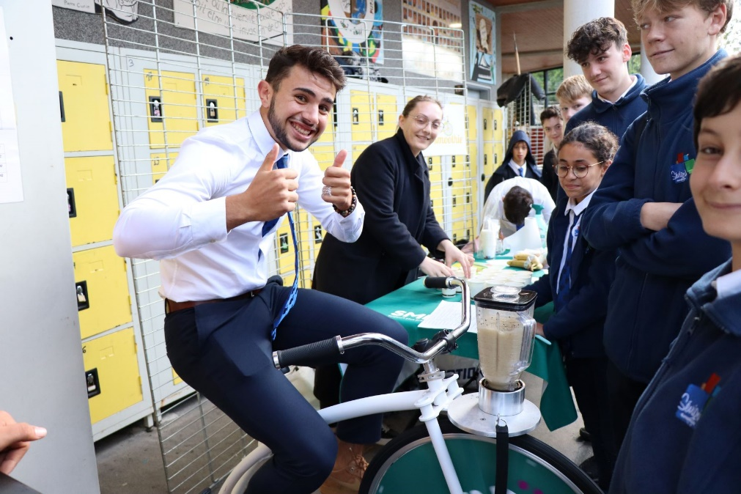

Il a pour but d’élargir le champ des possibles,
d’ouvrir des chemins, de cultiver, d’interroger nos jeunes.

L’AIDE AUX DEVOIRS

Sévigné met en place un suivi des élèves grâce à l’aide aux devoirs.
Ce service a lieu les lundis, mardis et jeudis soir de 17h15 à 18h15.

Accompagnés par une équipe de professeurs,
les élèves sont répartis par groupes d’une quinzaine.
Priorité est donnée à l’écrit, l’apprentissage des leçons venant ensuite
de manière à alléger le plus possible le travail restant à la maison.
Le travail est suivi et vérifié par le professeur encadrant.

Une liaison est mise en place entre le responsable de l’aide aux devoirs
et l’internat pour le suivi du travail des élèves.
Chaque interne est donc suivi quotidiennement, en plus du professeur,
par le responsable de l’aide aux devoirs et chacun élève doit présenter
ce qu’il a réalisé pendant cette étude avant de pouvoir regagner l’internat.

LA CAVAS

La CAVAS. (Cellule d’Aide, de Veille et d’Accompagnement de Sévigné)
est unique car elle a été créée à Sévigné.

Elle a pour but d’apporter une aide ponctuelle ou à long terme
aux élèves qui rencontrent des difficultés, d’ordre pédagogique ou médical.

Cette Cellule est gérée par un professeur qui a reçu une formation spécifique.

Les préconisations s’adaptent au mieux aux démarches pédagogiques,
tout en tenant compte des besoins de l’élève,des informations de la famille
et des pédagogies des enseignants. Chaque préconisation est spécifique à l’élève car nous tenons compte de chaque individu.

Un travail actif est mené avec la Directrice, les enseignants, les personnels de la vie scolaire, voire d’autres partenaires.

Chaque élève est accompagné pour qu’il s’épanouisse personnellement et qu’il réalise son projet d’étude ou son projet professionnel.
L’INTERNAT

A Sévigné, l’interne est un apprenant non seulement dans les connaissances que les professeurs s’appliquent à lui inculquer mais aussi dans sa capacité d’adaptation à la vie en communauté, au partage, à l’entraide et au travail.

Les trois éducateurs combinent au mieux le temps de travail surveillé avec
- les activités culturelles (ciné débats, jeux de société, prêt de livres),
- les activités ludiques (tournois de baby foot, les parties de jeux vidéos, les « battles de danse », le concours de déguisement),
- et bien d’autres mais aussi les sorties au restaurant ou au bowling.

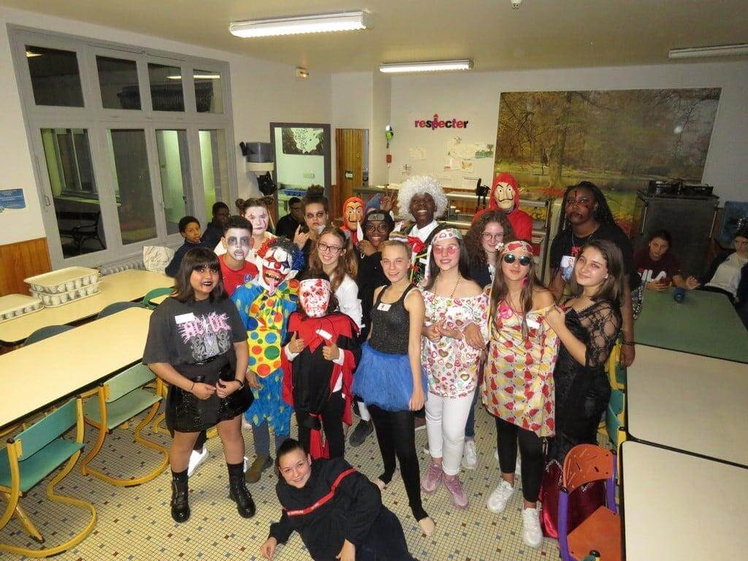

Le sport est aussi important pour nos jeunes, car après avoir travaillé,
l’interne peut aller jouer au basket ou au ping-pong,
il peut aussi profiter de la salle de musculation.

A l’internat de Sévigné, il y a un temps pour tout :
on peut y jouer, on peut y rire,
on peut se confier, on peut y apprendre.
Ce sont tous ces petits plus qui font de notre internat
la deuxième maison de nos élèves.
LE JAPONAIS

Les lycéens de Sévigné ont la chance de pouvoir bénéficier d’un enseignement en langue et culture japonaises leur permettant de présenter l’option au Bac.

Cet enseignement veille à la fois à assurer une continuité pédagogique
pour nos anciens collégiens japonisants et à intégrer les nouveaux venus.

L’ambition de Sévigné ne se limite pas à la présentation de l’option au Bac.
En Terminale, elle vise également à préparer les élèves les plus talentueux
à l’obtention d’un certificat d’aptitudes en langue japonaise
délivré par le Ministère japonais de la Culture.

Mais pourquoi donc une telle ambition ?

Tout simplement parce que Sévigné a compris que le Japon
rayonne assurément dans le monde par sa culture et son économie.
Troisième puissance mondiale, elle figure désormais
au top 10 des langues les plus parlées dans le monde.

Révélateur de talents aptes à relever les défis de demain, parler japonais constitue de fait un atout considérable pour « faire la différence »,
aussi bien dans l’enseignement supérieur qu’auprès des futurs recruteurs.
LA JOURNEE DES BELLES LETTRES

Cette manifestation très originale n’a lieu qu’à Sévigné Compiègne.
Il s’agit d’une sensibilisation à la littérature et aux lettres.

Les lycéens découvrent des notions totalement différentes de la littérature.
Une troupe théâtrale vient jouer une pièce et échanger avec ses spectateurs.
Pour les plus manuels, ils participent à la création de l’œuvre collective.
D’autres font le choix du challenge des concours.

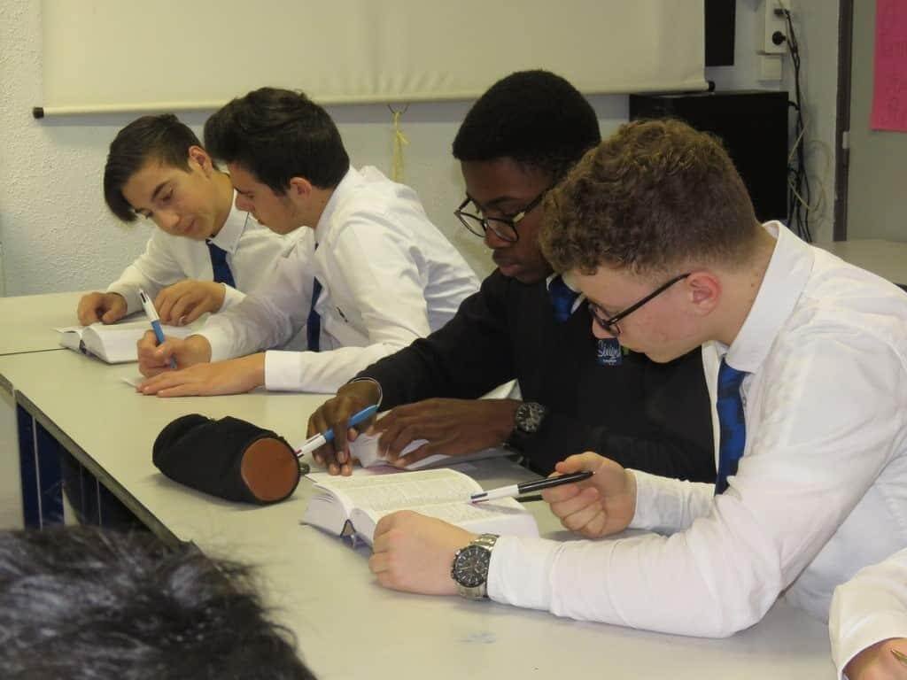

Nous comptons une dizaine de conférences (auteur, conteuse, libraire…), des ateliers (création d’haiku, escape game, calligraphie, visite des vieux registres de la bibliothèque…) et les concours (orthographe, illustration, diction…).

Les élèves se retrouvent en fin de journée pour
la cérémonie des palmes qui récompense tous les gagnants des concours.

LA JOURNEE DES LANGUES

Sévigné et plus particulièrement les huit enseignants de langues
(anglais – espagnol – allemand)
organisent la journée européenne interlangues.

Cette journée a deux objectifs principaux :
sensibiliser au développement de l’apprentissage des langues
et promouvoir la diversité et la richesse culturelle et linguistique
des langues pour favoriser la compréhension interculturelle.

Pour ce faire et pour célébrer cette journée,
les professeurs de LVE ont mis en place plusieurs projets motivants
qu’ils ont partagés avec leurs élèves.

Pour l’occasion, tous les endroits stratégiques de l’établissement se sont vus dotés d’étiquettes traduites dans plusieurs langues étrangères
(laboratoire/ laboratory / laboratorio / sprachlabor).

Les rendez-vous avec les élèves se sont déroulés dans les cours de l’établissement pavoisées, pour l’occasion, aux couleurs des différents pays.

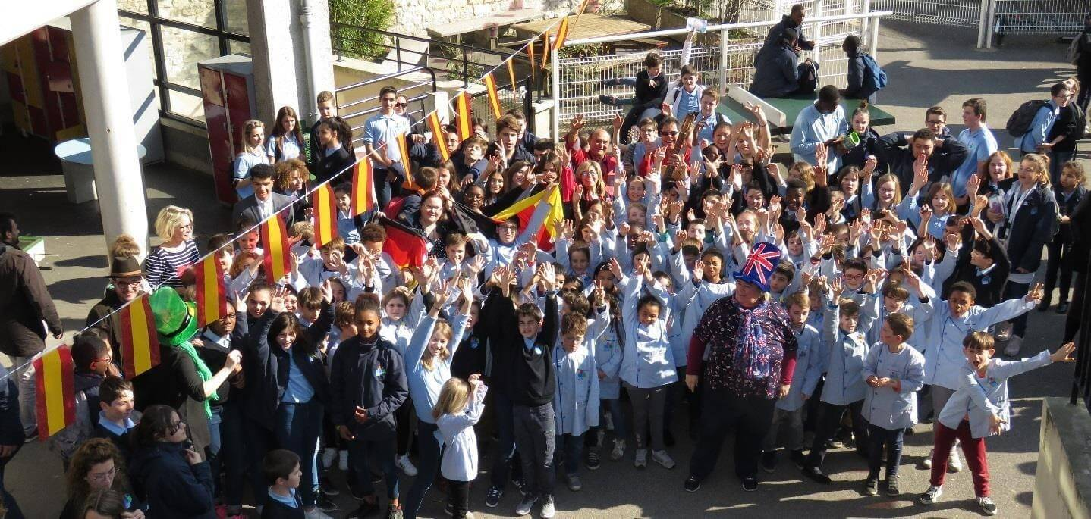
Lors des récréations, les élèves ont pu déguster une spécialité de chaque pays (turrón pour l’Espagne – cookies pour l’Angleterre – bretzels pour l’Allemagne).

Cette journée est également l’occasion de mettre l’établissement
à l’heure européenne en organisant avec l’intendance un menu « interlangue » avec paëlla, flamküche, cheesecake, menu au choix.

Après une découverte des pays sous un aspect gustatif,
l’aspect culturel a été de mise de différentes manières :
quiz – devinettes - mots croisés - création de chants en langue vivante.

Tout cela a permis de sensibiliser les élèves
à l’importance des langues et à encourager leur apprentissage
tout au long de la vie dans et en dehors du contexte scolaire.

LA JOURNEE SPORTIVE

Elle comporte 18 ateliers pour tous les styles de sportifs.
Toute la communauté de Sévigné est mobilisée.

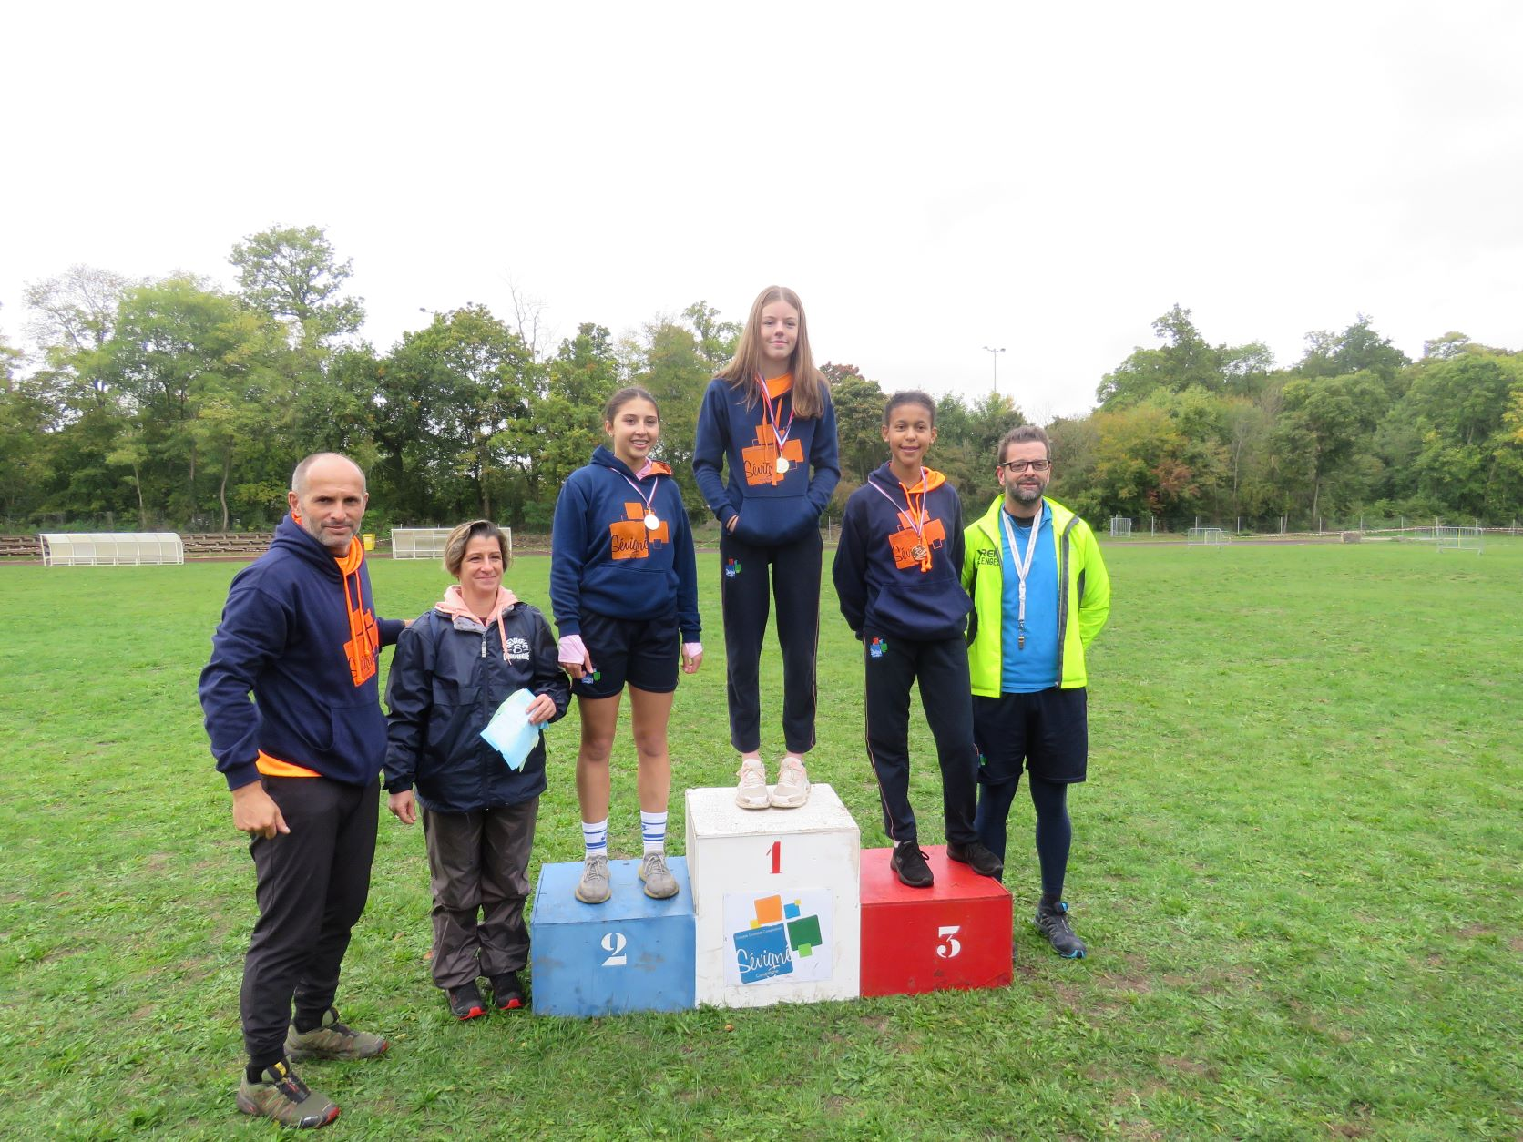
Tous nos élèves débutent la journée par une marche matinale jusqu’au stade.
Ils vivent ensuite une matinée riche en expériences individuelles et collectives.
L’après-midi réserve de beaux moments pleins d’émotions
avec les différents relais et défis.

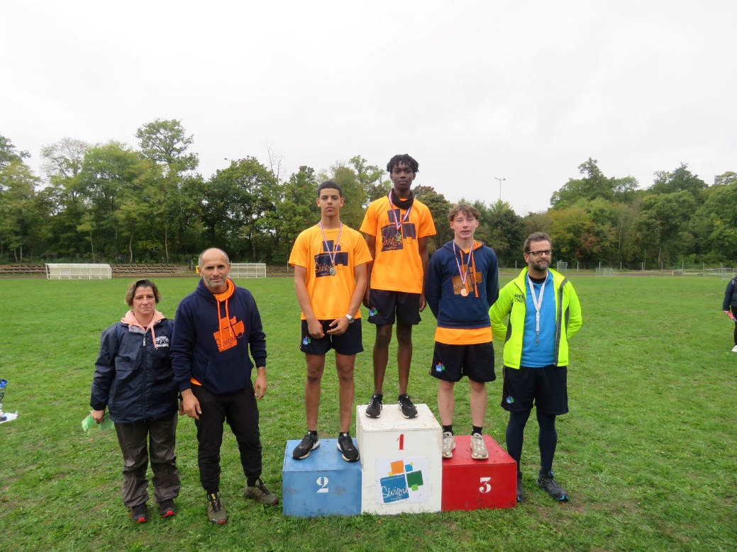

La journée est clôturée par notre chef d’établissement
qui remet les récompenses individuelles et par équipe.

LE MARCHE DE NOEL

Chaque année, SÉVIGNÉ s’habille des plus belles illuminations et décorations
pour organiser son traditionnel Marché de Noël ouvert au public.
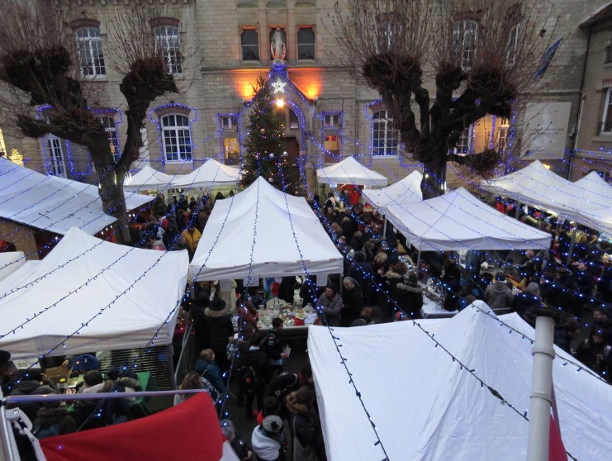
C’est un moment de partage et de chaleur humaine apprécié de tous.
Ce marché fait partie des grands événements attendus dans l’établissement
puisqu’il est un moment de retrouvailles et de surprises.

N’oublions pas notre crèche qui a une réputation dans tout le Compiégnois.

LES PROJETS EN SECONDE

L’entrée au Lycée est une nouvelle étape.
A Sévigné, l’accent est mis sur l’apprentissage autrement.
Un élève de seconde participe aux différents projets de l’établissement :
Intégration-Sorties culturelles-Découverte des métiers-Temps fort pastoral.
Les élèves doivent avoir la possibilité de
SE CONNAITRE - SE VALORISER - SE RECONNAITRE

Un élève de seconde peut choisir aussi de participer à d’autres projets :
- Amiens 2.3 en développant une application Python.
- « Vive les femmes » : création de panneaux et exposition.
- « Non aux Harcèlements » : projet « NaH ».
- Les Maths font leur cinéma MSC².

Le projet « Passe la seconde » comporte 3 phases :
- Séance « teambuilding » : débat autour du thème.
- Création d’une œuvre sur le thème fil rouge de l’année.
- Fin d’année : stand à la Journée Portes Ouvertes.

LES PROJETS AU LYCEE PROFESSIONNEL

L’apprentissage par les projets plonge les élèves au cœur de leur formation. Ils acquièrent des savoirs et savoir-faire dans une action concrète.
Ils peuvent analyser les dysfonctionnements et y remédier en direct.
Les élèves ont un but à atteindre et en retirent une grande fierté.

A Sévigné, tout au long de leur formation, les élèves sont partie prenante des projets de l’établissement : Journée Portes-Ouvertes, Journée Posters, organisation de la kermesse, organisation des différentes manifestations.
Ils coachent aussi les élèves de 3ème dans leur projet de Mini-entreprise. C’est une vraie valeur ajoutée pour leur future entrée dans la vie active.

Tous les projets mis en place au Lycée Professionnel
s’intègrent dans le projet de l’établissement “S’ouvrir et Innover”.

LES STAGES

Les stages en milieu professionnel font partie intégrante de la formation
des élèves de Bac Professionnel AGORA et des étudiants de BTS.
A Sévigné, un véritable accompagnement de l’élève ou de l’étudiant s’impose, pendant toute la période de préparation, de recherche, au cours de la négociation des objectifs et pendant les visites des enseignants sur le terrain.

En Bac Professionnel (22 semaines) comme en BTS (12 semaines),
les P.F.M.P. (Périodes de Formation en Milieu Professionnel) exigent un vrai travail sur le développement des savoir-faire mais aussi des savoir-être (séminaires avec des professionnels, simulations d’entretiens).
Le partenariat créé avec des entreprises, les liens étroits tissés
avec certaines, font partie des atouts de la réussite de nos jeunes.

WIKISEV

WikiSev est une plateforme adaptée,
sécurisée (chaque personne possède un identifiant unique)
et interne à Sévigné, c’est un outil multifonction.

Elle a été conçue et réalisée comme une messagerie
pour répondre aux besoins d’une communication fluide
entre la direction, les personnels, les professeurs, les élèves et les parents.

Sur WikiSev, il y a un accès direct aux sites internet utilisés par l’établissement : Blogs pour les élèves de maternelle - Edumoov destiné aux élèves de l’école primaire - Pronote en direction des collégiens et lycéens -
Cerise Pro, passeport professionnel pour les lycéens professionnels.

Wikisev est une plateforme innovante
qui permet de rester en lien avec toute la communauté de Sévigné.

